Rozdział II

Fizyka i kosmologia

2.1. „Zasady” fizyki

Fizycy posługują się w językiem zasad. Te zasady leżą u podstaw naszych poglądów naukowych, czyli zbioru faktów potwierdzonych doświadczalnie, udowodnionych i powiązanych ze sobą teoriami i które rządzą wszechświatem (a przynajmniej tak nam się wydaje).
W mechanice, nauce o ruchu i siłach, wyróżnia się trzy zasady zachowania: 1) pędu (tj. prędkości), 2) energii (która może przemienić się w ciepło lub swoje inne formy) oraz 3) zachowania momentu pędu, czyli ruchu obrotowego (która określa “odwieczny ruch planet”, jak to pisał św. Tomasz z Akwinu w „Sumie Teologicznej”).
W elektromagnetyzmie, czyli nauce o elektryczności i magnetyzmie, wierzymy w zasadę zachowania ładunku elektrycznego (to jest sumy ładunków ujemnych i dodatnich w całym wszechświecie) oraz w to, że nie istnieją ładunki magnetyczne (tak zwane monopole magnetyczne): pola magnetyczne są wytwarzane przez przepływ prądu, czyli przez ruch ładunków elektrycznych.
W nauce o cieple, czyli termodynamice, zasada równoważności ciepła i pracy głosi, że zawsze można zamienić pracę na ciepło (w przeciwną stronę już niekoniecznie), i że ciepło jest formą energii wewnętrznej ciała. Według innej zasady termodynamiki nie można przekazać ciepła z ciała chłodniejszego do ciała cieplejszego bez pracy: lodówka wymaga silnika (lub innego sposobu na dostarczenie pracy). Poza tym zawsze można zmieszać pół szklanki gorącej wody z połową szklanki ciepłej wody, tak by otrzymać szklankę wody letniej, ale ich rozdzielenie jest już niemożliwe.
W chemii od wieków obowiązywała (i w mniejszym lub większym stopniu obowiązuje do dziś) zasada zachowania masy: łączna masa substancji wchodzących w reakcję jest równa masie jej produktów. Teoria względności Einsteina spowodowała niewielkie, na pierwszy rzut oka, zmiany w tej zasadzie. O tym nieco dalej.
Zasady wzajemnie się uzupełniają. Nawet jeśli zasada zachowania energii mówi, że całkowita ilość energii pozostaje zawsze taka sama, druga zasada termodynamiki potwierdza, że wszechświat dąży do „śmierci cieplnej”: nie będzie już siły napędowej zdolnej do poruszania rzeczy. To właśnie ta zasada, opisująca działanie silników cieplnych (takich jak silnik o spalaniu wewnętrznym, czyli silnik spalinowy) mówi, że zamiana ciepła w energię mechaniczną wymaga zawsze źródła ciepła (o wyższej temperaturze) oraz chłodnicy o niższej temperaturze, absorbującej tę część ciepła, która nie została zamieniona na pracę. Ilość zużytego ciepła zależy od różnicy temperatur pomiędzy źródłem ciepła a chłodnicą. Ciepło, które przepływa od źródła ciepła do chłodnicy doprowadza do wyrównania się ich temperatur. A zatem, w odległej przyszłości, zamiana ciepła w energię mechaniczną doprowadzi do śmierci cieplnej wszechświata: cały świat będzie miał tę samą temperaturę, to oznacza brak przepływów ciepła, a w konsekwencji brak „sił napędowych”. Warto zauważyć, że tego rodzaju „siły napędowe” na Ziemi, jak prądy oceaniczne i wiatry w atmosferze, są kształtowane przez różnice temperatur.
2.2. Zasady zachowania
Warto byłoby zatem powtórzyć pokrótce podstawowe „zasady” fizyki. Te zasady, które, gdzieś pomiędzy Galileuszem a Einsteinem (1879-1956), pozwoliły na przesunięciu z filozofii do fizyki prostych zjawisk takich, jak ruch, ciepło, światło i tym podobne. Ale interakcja fizyka ↔ filozofia jest obopólnie korzystna: to te zasady pozwoliły rozstrzygnąć wiele sprzeczności, uwalniając od miana „spekulacji” filozofię naturalną, jak nazywano kiedyś fizykę.

2.2.1. „Zasady” fizyki

Fizyka przyjmuje niektóre stwierdzenia (oparte przede wszystkim na eksperymentach) jak zasady. Pierwszą, sformułowaną jeszcze w Średniowieczu (około roku 1300, przez rektora Uniwersytetu Paryskiego, Jana Buridana), była zasada zachowania pędu (ruchu), zwana również zasadą bezwładności (inercji). Ciała, które raz nabiorą prędkości, zachowują ją: Ziemia krąży dookoła Słońca od czterech i pół miliarda lat i w tym ruchu nie zwalnia. Jeśli ciała zatrzymują się „same”, to działają na nie jakieś siły, np. tarcia o podłoże lub siły oporu powietrza. Inercja, czyli zasada zachowania pędu tłumaczy zarówno ruch wagonu pchniętego po torze jak i wieczny ruch planet.
Drugą zasadą mechaniki jest zasada zachowania energii, której podstawy zostały opracowane przez Galileusza: jeśli ciało zostanie wyrzucone w górę, to straci prędkość (tzn. swoją energię kinetyczną), ale nabiera wysokości (czyli zyskuje energię potencjalną). Kiedy ciało spada, jego energia potencjalna maleje, za to energia kinetyczna wzrasta. Wahadło, kiedy osiągnie maksymalną wysokość jest nieruchome, podczas gdy w najniższym punkcie porusza się najszybciej. Suma energii kinetycznej i energii potencjalnej jest stała (o ile nie działa siła tarcia).
W XIX wieku, po tym jak skonstruowano silniki cieplne (takie jak maszyna parowa), zasada zachowania energii została poszerzona o zjawiska cieplne: ciepło również jest pewną formą energii i może zostać zamienione na energię mechaniczną. To właśnie jest pierwsza zasada termodynamiki.
Ale jednak, według drugiej zasady termodynamiki ta przemiana nie może osiągnąć 100% skuteczności: pewna część ciepła zawsze musi zostać przekazana do chłodnicy. W ten sposób silnik się ochładza, a chłodnica się nagrzewa: różnice temperatur maleją i tak oto, w dłuższej perspektywie, cały wszechświat osiągnie tę samą temperaturę. Wówczas konstruowanie silników termodynamicznych będzie niemożliwe: wszechświat będzie zmierzał do śmierci cieplnej.

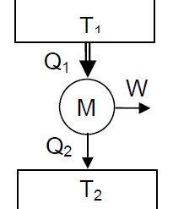
Ryc. 2.1. Zasada funkcjonowania silnika termo-dynamicznego „M” (turbina parowa, silnik spalinowy lub tajfun w atmosferze): ciepło Q₁ płynie od cieplejszego źródła (o temperaturze T₁) w kierunku silnika, który pozyskuje pracę mechaniczną (W). Część ciepła (Q₂) musi przepłynąć do zbiornika o niższej temperaturze (T₂). Maksymalna możliwa sprawność silnika wynosi η = (T₁ –T₂)/T₁ , gdzie temperatury wyrażone są w skali Kelvina. Źródło: rysunek własny.

Kant tworzył swoją filozofię, zanim sformułowano prawa termodynamiki (Carnot, 1834), powtarzając sposób rozumowania Arystotelesa: czas, sam w sobie, prowadzi do bezładu, czyli pewnego rodzaju śmierci. Fizycy wprowadzili konkretny termin w celu zmierzenia stopnia tego nie-uporządkowania: ten termin to „entropia”. Początkowo entropia była definiowana jako stosunek pomiędzy wymienionym ciepłem a temperaturą, w jakiej zachodzi ta wymiana. Ze schematu przedstawionego na rysunku 2.1. można wywnioskować, że dla uzyskania wysokiej sprawności silnika termodynamicznego należy użyć bardzo gorących źródeł, tak aby entropia była niska.
Wraz z narodzinami informatyki, entropię zaczęto utożsamiać z nie-uporządkowaniem: im większe nieuporządkowanie, tym wyższa jest entropia. Jeśli zmieszać dwa gazy o dwóch różnych temperaturach, ich całkowita energia nie ulegnie zmianie, ale wzrośnie entropia: oddzielenie ciepłych molekuł od zimnych nie będzie już możliwe. Jak pisał Arystoteles, czas przez swoją naturę jest destrukcyjny, ponieważ zasadza się na pewnej ilości zmian - usuwaniu tego, co wcześniej istniało (Fizyka, 221b).
Podsumowując, zanim jeszcze nastał wiek XX, istniały już silne przesłanki jakoby wszechświat miał swój początek, nawet jeśli obliczenia fizyków dotyczące jego wieku były bardzo niedokładne. Lord Kelvin (1824-1907), jeden z twórców termodynamiki, szacował wiek wszechświata na około 50 milionów lat, znacznie mniej niż miliard lat, jak to wskazywały obliczenia współczesnych mu geologów oparte na stratyfikacji skał wapiennych widocznych na brzegach mórz.
Kelvin opierał swoje obliczenia na rozmiarach Słońca i próbował ustalić, ile milionów lat taka kula ognia potrzebowałaby do ostygnięcia. Nie mógł wyobrazić sobie wewnętrznego źródła ciepła: wodoru, który zamieniając się w hel, traci część masy m i produkuje energię E, zgodnie z relacją równoważności E=mc², gdzie c jest prędkością światła, 299 792 km/s.
Zasady termodynamiki również musiały ulec zmianom z powodu zasady równoważności Einsteina: Słońce pobiera olbrzymie ilości energii przetwarzając jądra wodoru w hel. Ta ilość jest tak duża, że wystarcza na ogrzanie całego Systemu Słonecznego od 4,5 miliarda lat i wystarczy jej jeszcze co najmniej na najbliższe 10 miliardów lat.
.
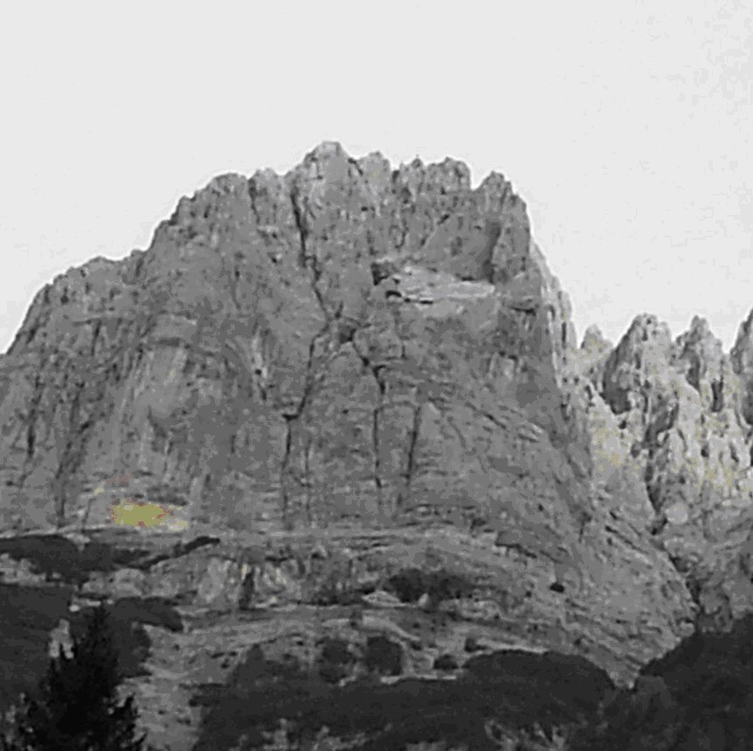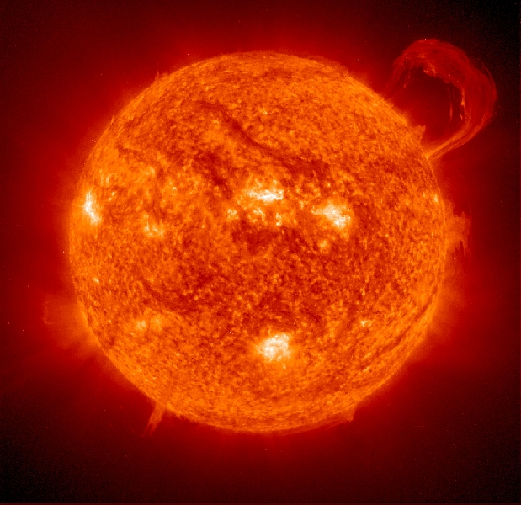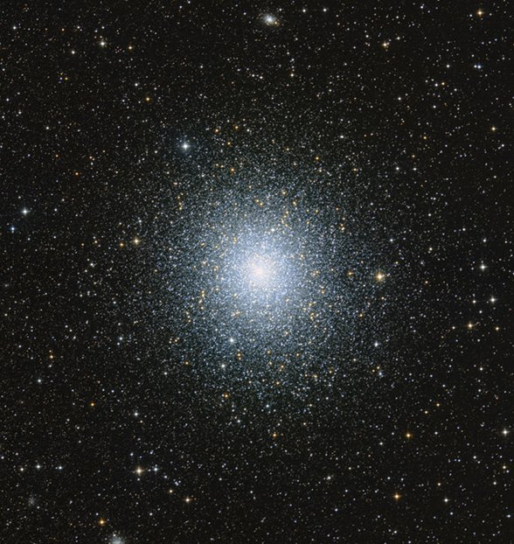
Ryc. 2.2. (a) Liczba warstw, które odkładały się z każdym rokiem na dnie morza, i które podnosiły się, aż uformowały Dolomity, dowodzi, że wiek tych gór to setki milionów lat. (b) Jeszcze na przełomie XIX i XX wieku fizycy byli przekonani, że Słońce nie istnieje dłużej niż 50 milionów lat. Dziś dzięki zdjęciom rentgenowskim, w ultrafiolecie itd., poznaliśmy gwałtowne procesy syntezy (fuzji) termojądrowej, które zachodzą wewnątrz Słońca, i które wytwarzają olbrzymie ilości energii. (c) Gromady kuliste to najstarsze gwiazdy we Wszechświecie. Gromada Tukana zawiera gwiazdy neutronowe liczące 13 mld lat. Źródło: Maria Karwasz; NASA; Dominik Woś.
Jednak powoli, wraz upływem czasu, paliwo gwiazd, czyli wodór mógłby się we wszechświecie wyczerpać, nie wcześniej jednak niż za 10¹³ lat (to jest 10 bilionów, czyli tysiąc razy więcej niż liczy sobie wszechświat obecnie). Jeszcze o tysiąc razy więcej, czyli za 10¹⁶ lat, Ziemia (wówczas całkowicie już zimna) mogłaby wędrować samotnie we Wszechświecie. Według obliczeń szwajcarskiego astrofizyka Arnolda Benza, materia będzie istnieć jeszcze przez najbliższe 10³⁵ (miliard miliarda miliardów) lat, o ile nie dłużej…

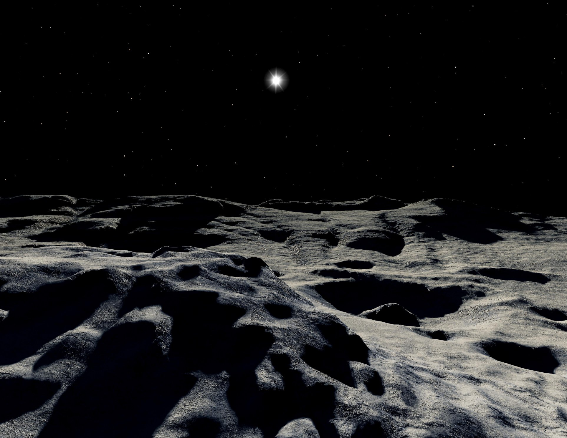
Ryc. 2.3. Ziemia będzie mogła nas gościć jeszcze przez jakieś kilka miliardów lat (o ile nie wydarzy się nic nieprzewidywalnego). Później zacznie brakować wodoru, który jest głównym źródłem energii słonecznej: to spowoduje rozszerzanie się Słońca, rozgrzanie Ziemi i wyparowanie oceanów. W tym czasie nasza Galaktyka może zderzyć się z inną, na przykład z galaktyką Andromedy. Ale miliard lat to dużo czasu…
Ilustracja: Ron Miller (with thanks).
2.3. Dwa paradoksy nieba
Kolejna kwestia o fundamentalnym znaczeniu dotyczy istnienia granic Wszechświata. Już Kopernik (w 1543 roku) pisał, że Ziemia, pomimo że wielka, jest niczym w porównaniu z ogromem Wszechświata, którego granic nie znamy, i których być może nawet nie możemy poznać. Od czasów teorii heliocentrycznej astronomowie porzucili pojęcie sfer niebieskich, z których najdalsza zawierałaby gwiazdy stałe. Wszechświat stał się potencjalnie nieskończony.
W 1888 roku w książce wydanej w Paryżu pojawił się drzeworyt, imitujący te średniowieczne, w których autor pokpiwał z wyobrażeń o zamkniętym wszechświecie (rys. 2.4). Paradoksalnie, kilka lat później, to Albert Einstein udowodnił, że z powodu ograniczonej prędkości światła, granice wszechświata (ale tylko tego, który możemy poznać) są wyznaczone przez promień o długości 13,8 lat świetlnych (około 1,3 x 10²³ km). Nasza wiedza i nasze poznanie instrumentalne nie mogą więc wykraczać poza tę sferę.

Ryc. 2.4. Na tej ilustracji, która ukazała się w 1888 roku w Paryżu, w książce Flammariona, autor chciał wyśmiać filozofię średniowieczną, w której „narzucano” wszechświatowi granice. W tym samym czasie (1887 r.) w Cleveland eksperyment Abrahama Michelsona, Amerykanina urodzonego w Strzelnie, pokazał, że nie możemy wyznaczyć granic wszechświata.
Źródło: Wikipedia

Izaak Newton odkrył prawo powszechnego ciążenia, zgodnie z którym wszystkie masy wzajemnie się przyciągają. To ta siła nie pozwala, żeby planety oddaliły się od Słońca i zmusza je do ruchu po orbitach wokół niego. Ale pojawia się tu pewna trudność, jeśli wziąć pod uwagę, że siła grawitacji ma nieskończony zasięg (nawet jeśli słabnie z kwadratem odległości): w dostatecznie starym wszechświecie wszystkie gwiazdy, wzajemnie na siebie oddziałując, powinny się do siebie zbliżyć - wszechświat zapadłby się w sobie.
Druga trudność dotyczy gwieździstego nieba, które w nocy jest czarne. W nieskończonym wszechświecie powinno być nieskończenie wiele gwiazd. Co więcej, w najodleglejszych od Ziemi zakątkach wszechświata liczba gwiazd stale rośnie. Nawet jeśli ich pozorna jasność maleje wraz z odległością (w podobny sposób jak siła grawitacji), nieskończona liczba gwiazd powinna nieskończenie jasno rozświetlać niebo, zarówno za dnia, jak i w nocy.
Uprzedzając odkrycia współczesnej kosmologii, obie trudności znikają, jeśli przyjąć, że wszechświat się rozszerza. W ten sposób gwiazdy „uciekają” przed grawitacyjną zapaścią wszechświata. Światło od uciekających gwiazd dociera do nas z opóźnieniem, przez co niebo nocą pozostaje czarne. Na podtrzymanie tezy o rozszerzającym się wszechświecie brakowało jednak argumentów popartych dowodami, aż do lat dwudziestych XX wieku. Kilka lat wcześniej opracowano technikę mierzenia odległości galaktyk, a w 1915 roku Einstein sformułował teorię równoważności grawitacji i ruchu przyspieszonego, zwaną ogólną teorią względności. Konsekwencje filozoficzne jakie wynikły z tej teorii są daleko bardziej idące od konsekwencji rewolucji kopernikańskiej.

2.4. Einstein i teoria względności

W 1905 Albert Einstein, tuż po ukończeniu Politechniki Zuryskiej (gdzie odmówiono mu stanowiska naukowego), rozpoczął pracę w urzędzie patentowym w Bernie. Rok wcześniej ożenił się ze swoją ukochaną Milevą Marič i urodził im się syn. Rok 1905 był prawdziwym annus mirabilis nie tylko dla Einsteina, ale dla fizyki w ogóle. W artykule, w którym rozważał właściwości fal elektromagnetycznych (czyli światła), Einstein doszedł do wniosku, że nie sposób wykazać czy obserwator porusza się w przestrzeni czy jest nieruchomy: pomiar prędkości światła nie zależy od ruchu obserwatora względem przestrzeni.
Teorię tę nazwano „teorią względności”, chociaż tak naprawdę powinna nazywać się „teorią obiektywności”. Sedno tej teorii tkwi w stwierdzeniu, że prawa fizyki są takie same dla wszystkich obserwatorów, którzy poruszają się ze stałą prędkością (jeden względem drugiego). Można by powiedzieć nawet, że nie jest to nowe spostrzeżenie: trudno rozpoznać ruch absolutny. Względem czego? Względność ruchów została już matematycznie sformułowana przez Galileusza, Kopernik odwoływał się do niej tłumacząc pozorny ruch dzienny (i nocny) nieba. Co więcej, już on cytował Wergiliusza: marynarze, którzy odpływają statkiem widzą jakoby to port uciekał a nie okręt.
Inaczej niż się może wydawać (i niż to wynikało z obliczeń matematycznych Galileusza), pojęcie względności u Einsteina było prawdziwą rewolucją: prawa fizyki (włączając prędkość światła) są zawsze takie same, ale zmieniają się miary czasu i przestrzeni. Dzięki Einsteinowi czas i przestrzeń nie są już identyczne dla różnych obserwatorów - są względne: zależą od wzajemnej prędkości pomiędzy nimi.
Bez zagłębiania się w szczegółowe formuły matematyczne, gdy obserwujemy obiekty w ruchu (względem nas), to ich rozmiary (w kierunku ruchu) są krótsze, a odstępy w czasie coraz dłuższe. Jak na rysunku 2.5. - samolot w ruchu (o prędkości zbliżonej do prędkości światła) wydaje się krótszy. Skąd biorą się te „deformacje”?
Einstein wywnioskował, w sposób czysto teoretyczny, kurczenie się współrzędnych przestrzeni i wydłużanie się współrzędnych czasowych, po to żeby „ocalić” równania fal elektromagnetycznych (a właściwie równania Maxwella). Heurystyczne wytłumaczenie tego zjawiska zostało zaprezentowane na rysunku 2.6.
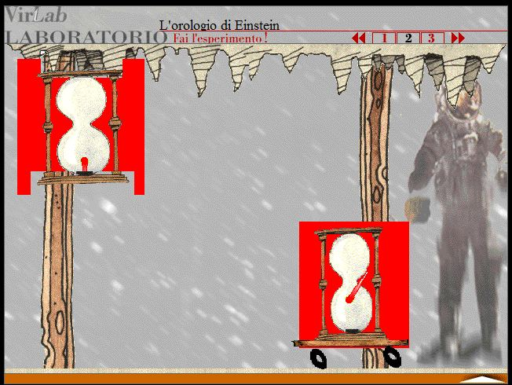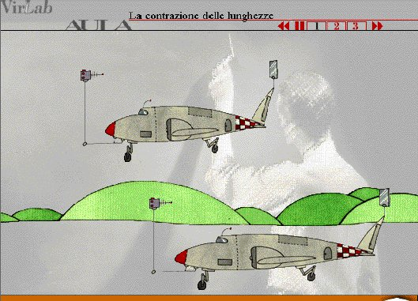
Ryc. 2.5. Zasady szczególnej teorii względności: ciała w ruchu wydają się krótsze, czas na zegarach będących w ruchu zdaje się być spóźniony. Źródło: Ugo Amaldi, „Einstein e la relatività”, CD-Rom, Zanichelli, Padova 1999.
Pomiar przestrzeni to, w uproszczeniu, „rzut okiem”: przesłanie promienia światła w stronę zbliżającej się lokomotywy pociągu i jednocześnie kolejnego promienia w stronę ostatniego wagonu. Upraszczając, promieniowi wysłanemu na tył pociągu potrzeba więcej czasu na dotarcie do celu, a ten zdążył się już zbliżyć. Zmierzona długość pociągu jest więc krótsza. Kluczem do zrozumienia tego zjawiska jest stała prędkość światła. Piłka rzucona w tylną szybę pociągu odbiłaby się ze zwiększoną prędkością. Dla promienia światła szybkość dotarcia do pociągu i powrotu jest zawsze taka sama: 300 tysięcy km/s.
Nazwa teorii względności wywodzi się z faktu, że zjawiska są względne: obydwaj obserwatorzy w dwóch zbliżających się pociągach są przekonani, że to metr tego drugiego jest krótszy (i to zegarek tego drugiego się spóźnia). Czyżby więc transformacje odkryte przez Einsteina były tylko iluzją? Nie! Prawdziwa natura transformacji czasu i odległości wynikających z teorii względności została potwierdzona w eksperymentach. Jeden z najważniejszych, dotyczący czasu życia mionu, cząstki subatomowej, został przeprowadzony przez włoskiego naukowca Bruna Rossiego.
Miony, czyli egzotyczne elektrony, produkowane w laboratorium (w wielkich akceleratorach cząstek, takich jak w CERN w Genewie) żyją niespełna 2,2 mikrosekundy. Wiele mionów powstaje w wyniku promieniowania kosmicznego (to jest z bardzo szybkich protonów pochodzących ze Słońca) w wysokich warstwach atmosfery. Jeśli przyjąć, że miony wyprodukowane na wysokości 10 km poruszają się z prędkością światła, to wówczas potrzebowałyby 30 mikrosekund, żeby dotrzeć na powierzchnię Ziemi: posługując się „normalną” arytmetyką, nie można by ich wykryć na wysokości poziomu morza - tu potrzeba arytmetyki Einsteina. Przy prędkości 0,98c czas życia mionu wydłuża się pięćdziesięciokrotnie: mion dociera do ziemi.
Najważniejszą konsekwencją szczególnej względności Einsteina dla naszego postrzegania świata jest nieprzekraczalna bariera prędkości światła: nie ma takiej informacji, która mogłaby dotrzeć szybciej. Wszechświat mógł już rozszerzyć się o znacznie większe odległości od obserwowanych przez nas 13,8 miliardów lat świetlnych, ale nie znamy żadnego sposobu na to jak się tego dowiedzieć. Jak pisał Kopernik: „wszechświat jest wielki: nie znamy jego granic i nawet nie możemy ich poznać”.
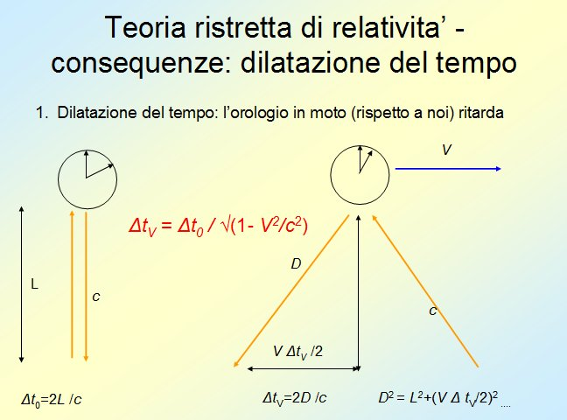
Ryc. 2.6. Dylatacja czasu w szczególnej teorii względności: odczytanie godziny na zegarze polega na przesłaniu promienia światła w stronę zegara na ścianie, znajdującego się w odległości L od obserwatora. W przypadku nieruchomego zegara światło potrzebuje czasu 2L/c, ale w przypadku zegara w ruchu promień musi pokonać większą odległość z powodu dłuższej drogi D. W ten sposób, zanim wróci z odczytem z ruchomego zegara, nasz odmierzył już dłuższy czas: drugi zegar został w tyle. Mówiąc obrazowo, w przypadku obiektów w ruchu czas płynie wolniej. Źródło: rysunek własny, na podstawie L. Lerner, Physics for scientists and engineers (1996).
2.5. Swobodnie spadająca winda

Proste pytanie: czy można wyznaczyć ruch o stałej prędkości, doprowadziło do rewolucyjnych konsekwencji. Einstein zadał więc sobie kolejne podobne pytanie: czy można określić ruch o stałym przyspieszeniu? Na przykład skąd wiemy, czy winda, w której jesteśmy zamknięci, jedzie do góry czy zjeżdża na dół? Czujemy to?
Tak, czujemy to, ponieważ jeśli winda rusza do góry, wydaje nam się, że ważymy więcej, natomiast kiedy winda jedzie na dół, przez moment czujemy, że grawitacja częściowo zanika. Dokładnie! Nie ma sposobu, na to żeby odróżnić sztuczne siły, które działają gdy winda przyspiesza, od siły grawitacji: wszystkie działają w tym samym kierunku. Prawie…
Jest drobna różnica pomiędzy przyspieszającą windą a polem grawitacyjnym Ziemi. Wydaje się, że na Ziemi wszystkie obiekty spadają pionowo, podczas gdy w rzeczywistości spadają w stronę centrum Ziemi (jak to twierdził już Arystoteles), to jest w kierunku radialnym. Jeśli wziąć pod uwagę olbrzymie rozmiary Ziemi, równoległe trajektorie skierowane w dół (w windzie) i te radialne wydają się identyczne. Ale tak nie jest: pole grawitacyjne zakrzywia trajektorie równoległe, co widać na rysunku 2.7.
Inaczej mówiąc, między polem grawitacyjnym a zakrzywieniem przestrzeni (czy raczej czasoprzestrzeni) musiałby istnieć jakiś związek. Einstein przez 10 lat rozmyślał nad właściwym sformułowaniem ogólnej teorii względności, musiał specjalnie w tym celu (razem z kolegą Grossmanem) stworzyć nową gałąź matematyki. Wreszcie, między rokiem 1914 a 1917, Einstein sformułował krok po kroku (przy czym pierwsze kroki były niezupełnie poprawne) ogólną teorię względności. Teoria ta łączy geometrię przestrzeni (wcześniej uznawaną za stosunkowo prostą, intuicyjną, tak jak została sformułowana przez greckich matematyków Pitagorasa i Euklidesa) oraz grawitację.
Równanie, bardzo skomplikowane jeśli chodzi o matematyczne szczegóły, w skróconej formie zaskakuje swoim surowym pięknem i przejrzystością:
G = (8πG/c⁴) T
gdzie złożony obiekt matematyczny (tensor) G opisuje zakrzywienie czasoprzestrzeni spowodowane działaniem grawitacji, a tensor T odpowiada energii (która jest równoważna masie). Reszta to stałe uniwersalne: prędkość światła c, stała grawitacji G oraz liczba π.

Ryc. 2.7. Streszczenie ogólnej teorii względności Einsteina: jak odróżnić rakietę, która przyspiesza, od ciała (na przykład Ziemi), które oddziałuje siłą grawitacji? W rakiecie wszystkie przedmioty spadają wzdłuż linii równoległych. Na powierzchni Ziemi natomiast te trajektorie są skierowane ku jej środkowi i nie są idealnie równoległe. To prowadzi do pojęcia „zakrzywienia” czasoprzestrzeni, w obecności mas grawitacyjnych. Jeśli wziąć pod uwagę równoważność masy i energii, równanie Einsteina przyrównuje tensor zakrzywienia przestrzeni do tensora masy-energii. Źródło: rysunek własny.

Wkrótce po sformułowaniu ogólnej teorii względności powrócił problem zapaści wszechświata. Pierwsze matematyczne rozwiązanie równania Einsteina uzyskane przez Willema de Sittera (w 1917 r.) opisywało wszechświat stacjonarny, ale przy gęstości materii równej zero: świat nieskończony, stabilny, ale idealnie pusty! Sam Einstein, dostrzegając trudność, wprowadził ad hoc do równania pewne wyrażenie, rodzaj sztucznego ciśnienia, tak aby zapobiec zapaści wszechświata. Ten składnik Λ nazwano „kosmologicznym”. W ten sposób równanie uzyskało postać:

gdzie energia T, zakrzywienie R oraz metryka g czasoprzestrzeni są tak zwanymi tensorami.
Einstein uważał składnik kosmologiczny za „największy błąd swojego życia”. Ponownie, uprzedzając osiągnięcia astrofizyki XXI wieku, która dokonała pomiaru tego „ciśnienia”, składnik „kosmologiczny” okazał się najbardziej doniosłym przeczuciem Einsteina: Wszechświat miał początek!

Ryc. 2.8. W 1933 po wykładzie Georgesa Lemaître’a w Princeton Einstein wykrzyknął: «To jest najpiękniejsze i najbardziej satysfakcjonujące wytłumaczenie stworzenia jakie kiedykolwiek słysza-łem». Idea „początku czasu” została doceniona nawet przez Piusa XII w 1955 roku. Źródło: Catholic Education Resource Center, USA.
Wracając do porządku wydarzeń, rozwiązanie równania Einsteina, które przewidywało długotrwałe istnienie wszechświata zostało opublikowane w 1925 przez rosyjskiego matematyka Aleksandra Friedmanna (1888-1925), który dowiódł, że wszechświat aby istnieć długo, musi się rozszerzać.
Belgijski ksiądz Georges Lemaître (1894-1966), kanonik katedry w Mechelen, doszedł niezależnie do innego rozwiązania, z którego płynęły takie same wnioski. Postawił hipotezę o początku wszechświata - „pojedynczym pierwotnym atomie”, który podzielił się na więcej atomów. „A zatem początek świata miał miejsce na chwilę przed rozpadem atomu na dwie części”. Co Einstein skomentował: „To najpiękniejszy opis Stworzenia jaki kiedykolwiek słyszałem”. Nie początku świata - Einstein powiedział: „Stworzenia” (zob. rys. 2.8.).
Konsekwencje równania ogólnej teorii względności znacznie wykraczają poza rozszerzanie się Wszechświata: wpływają na to jak pojmujemy przestrzeń i czas. Ale wcześniej wróćmy jeszcze do obserwacji astronomicznych.

2.6. Planck: jakiego koloru jest Słońce?
Jaki kolor ma nasza gwiazda? Odpowiedź wydaje się oczywista: to żółta kula ognia. A przynajmniej na taką wygląda. Ale już tęcza, światło Słońca „odbite” w kroplach deszczu ma wiele kolorów, od czerwieni po fiolet. Tak! światło Słońca zawiera wszystkie te barwy, te najbardziej widoczne to żółty i zielony, a najmniej intensywne - kolory na brzegach tęczy.
Wrażliwość ludzkiego oka na różne kolory nieco się zmienia, ale fizycy zmierzyli intensywność kolorów w widmie (spektrum) promieniowania słonecznego: pokazujemy takie widmo na rysunku 2.9b. Spektrum zarejestrowane przez przyrządy fizyczne rozciąga się nieco powyżej koloru czerwonego i nieco poniżej fioletu. Mowa tu o świetle podczerwonym i ultrafioletowym.
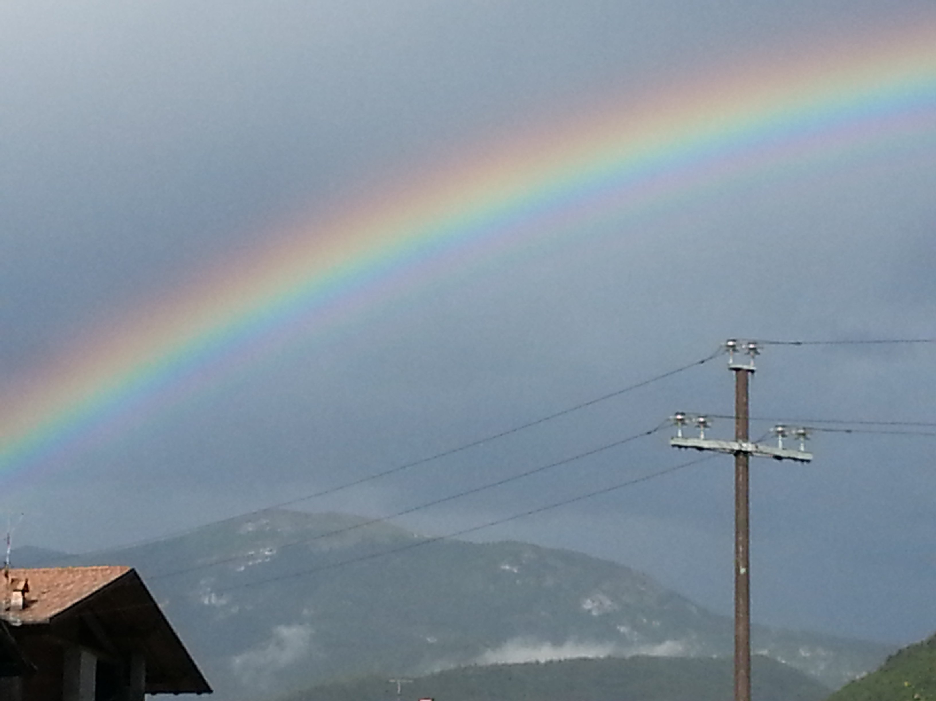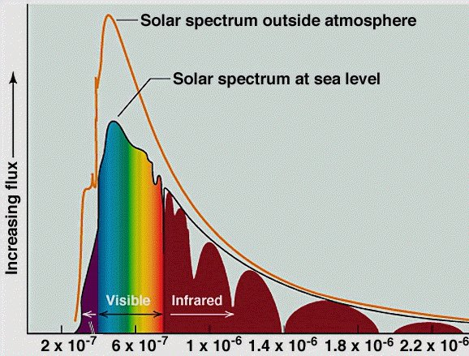
Rys. 2.9. (a) Tęcza w Villa Banale (Trydent); tęcza pojawia się, kiedy światło Słońca za nami, odbija się (i załamuje) w kroplach deszczu, które widzimy przed sobą. Pod siedmiokolorowym pasem widać również fuksję i magentę, które powstały w wyniku innego zjawiska optycznego: interferencji. Rozszczepienie białego światła na różne kolory jest przykładem „spektrum”, czyli widma. (b) Światło widzialne (tęcza) to tylko część spektrum Słońca, choć zawiera prawie 50% energii. Atmosfera tłumi nieco światło słoneczne, eliminując bardziej energetyczne światło ultrafioletowe. Ponadto dla podczerwieni atmosfera nie jest przezroczysta: zarówno H₂O jak i CO₂ pochłaniają podczerwień.
Słońce to kula bardzo gorącego (i bardzo gęstego) gazu, w której centrum temperatura dochodzi do 15 milionów stopni Celsjusza. Ale im bliżej powierzchni, tym temperatura gazu jest niższa i osiąga jedynie 5500º C (około 5800 K). To nieco zaskakujące, że kula gazu emituje kolory („spektrum” jak na rys. 2.9b) w podobny sposób jak światło emitowane przez podkowę rozgrzaną w piecu kowala.
Matematyczna zależność pomiędzy spektrum a temperaturą ciała czarnego, znana „na oko” od epoki żelaza, została wytłumaczona dopiero w 1900 roku (w czwartek, 14 grudnia) przez profesora fizyki z Berlina, Maxa Plancka. Ten, aby tego dokonać, musiał przyjąć, że energia światła jest emitowana porcjami, w „kwantach”. Tego dnia narodziła się fizyka kwantowa, która do dziś jest podstawą nie tylko fizyki, ale również chemii, biologii molekularnej a także astronomii.
Przy pomocy matematycznego opisu widma rozżarzonego ciała możemy wyznaczyć jego temperaturę, bez jego dotykania. W ten sam sposób, w astronomii możemy ocenić temperaturę najodleglejszych gwiazd, tak jak na rys. 2.10b, i temperaturę przestrzeni kosmicznej (która nie wynosi zero kelwinów). Innymi metodami, nadal opartymi na szczegółowej analizie „koloru”, czyli spektrum, możemy odgadnąć skład chemiczny odległych gwiazd. Nauka o widmach dostarcza sposobów na badanie obiektów (atomów, gwiazd, całego kosmosu) z odległości setek miliardów kilometrów.
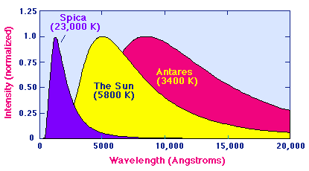
Ryc. 2.10. (a) Kolor podkowy (i żarnika żarówki) zmienia się wraz z temperaturą: od czerwonego (1000º C), przez żółty, aż po biel światła żarówki w 3000º C. (b) W taki sam sposób zmienia się kolor gwiazd: Spica z powierzchnią o temperaturze 23000º C wydaje się błękitna w porównaniu ze Słońcem (5500º C), i z dużą, ale stosunkowo chłodną, czerwoną Antares (w Pasie Oriona). Źródło: Nure Aglio; Eric C. Blackman (z podziękowaniami).
Nasza wiedza o najodleglejszym wszechświecie ma swój początek w pracach jezuity, ojca Angelo Secchiego (1818-1878), dyrektora Obserwatorium Astronomicznego w Kolegium Rzymskim. To on jako pierwszy badał szczegółowo różne kolory gwiazd: czerwone, żółte, biało-niebieskie.
Ale poza samą obserwacją „koloru”, Secchi badał również szczegóły spektrum: linie, które pojawiają się na tle widma ciągłego. Tak jak Galileusz, który jako pierwszy skierował teleskop w niebo, tak Secchi skierował w górę spektrometr. Pozwoliło to nie tylko na określenie „koloru” gwiazd i ich temperatury, ale również ich wielkości, odległości, wieku, składu itd.

2.7. Arystoteles: życie gwiazd

To Arystoteles jako pierwszy wysnuł hipotezę o ewolucji gwiazd. Musiało jednak upłynąć ponad dwa tysiące lat, zanim astronomowie potraktowali poważnie jego słowa. Trzeba było najpierw wielu „żmudnych” obserwacji, nie tylko Secchiego, ale również wielu innych astronomów (i kobiet astronomek).
W połowie XIX wieku wprowadzono nową metodę badania materii w stanie gazowym: kolorów światła emitowanego podczas wyładowania elektrycznego. Każda rozgrzana substancja, a raczej odparowana w płomieniu palnika, emituje charakterystyczny dla siebie kolor: sód (czyli sól kuchenna) - żółty, sole miedzi - zielony, sole rubidu - kolor rubinowy. W ten sposób uzyskuje się różne kolory sztucznych ogni na sylwestrowym niebie.
Tę samą zasadę wykorzystuje się w lampach luminescencyjnych: żółte lampy uliczne zawierają pary sodu, białe lampy biurowe – rtęć i argon, czerwone w szyldach świetlnych - neon. W astronomii ta technika, zwana spektroskopią umożliwia rozpoznanie pierwiastków chemicznych w gwiazdach. W ten sposób odkryto hel, który obok wodoru, jest głównym składnikiem naszej gwiazdy. To stąd wiemy też, że na powierzchni Słońca znajdują się nawet pary żelaza.
Kolory charakterystyczne dla poszczególnych pierwiastków znajdujących się w gwiazdach pojawiają się w widmach w taki sam sposób jak cienkie linie na ciągłym tle. Naniesienie tych linii na kliszę fotograficzną było bardzo czasochłonne (dziś wystarczyłby telefon komórkowy).
Do badań nad kolorem gwiazd, zapoczątkowanych przez ojca Angelo Secchiego, powrócono na początku XX wieku na Harvardzie (dziś wykorzystywany wówczas teleskop znajduje się w Toruniu), zdjęcie 2.12b. Grupa kobiet - astronomek, noc po nocy, wykonała zdjęcia widm prawie miliona gwiazd.
Początkowo charakterystyka tych widm była niejasna. Z tego powodu gwiazdy zostały zaklasyfikowane jako A, B, C, następnie M i jeszcze O. W rzeczywistości litery odpowiadały barwom; białe gwiazdy nazwano „A”, żółte „G”, a czerwone „M”. Dopiero potem odkryto podobieństwa spektralne, które pozwoliły na sklasyfikowanie gwiazd ze względu na ich temperaturę i jasność na tak zwanym diagramie Hertzsprunga-Russella.

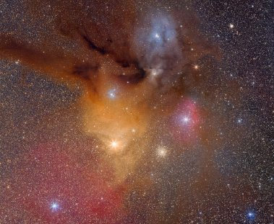
Rys. 2.11. Kolor gwiazdy jest wskaźnikiem jej temperatury, stąd można wywnioskować jej rozmiary i wiek. Na rysunku widać grupę gwiazd w pobliżu Antaresa w konstelacji Skorpiona. Antares jest koloru czerwonego, ale widziany w obłokach między-gwiazdowych wy-daje się żółto-zielony.
Źródło: Dominik Woś
https://astrofotografia.eu

Szybko stało się jasne, że różnice koloru, jasności i rozmiarów wskazują na ściśle określony cykl życia gwiazd. Jak powiedział, cytowany wcześniej Arystoteles: «My bowiem pojmujemy gwiazdy jako ciała proste i jednostki rozłożone wprawdzie w pewnym porządku, lecz zupełnie nie żyjące, podczas gdy trzeba wiedzieć, że one rozwijają działalność i cieszą się życiem». Różnice w układzie „gałęzi” diagramu R-H pokazują przebieg ewolucji gwiazd: oddzielne gałęzie, jak np. białych karłów, to ostatnie etapy ewolucji gwiazd, swego rodzaju „postój”, zanim zgasną na zawsze. Im wyższa temperatura i im większa masa gwiazdy, tym krótsze jest jej istnienie. Na przykład niebieskie giganty wybuchną za setki milionów lat. Słońce nie jest ani szczególnie duże, ani gorące, w związku z tym jego ewolucja potrwa jeszcze jakieś kilka miliardów lat, umożliwiając tym samym dalsze życie na Ziemi.
Cykl życia gwiazd to pierwszy potwierdzony dowód na to, że nasz Wszechświat nie jest wieczny: tezy o wiecznym wszechświecie Uniwersytetu Paryskiego, z 1270 roku, okazały się nie tylko herezją ale i naukowym nonsensem!
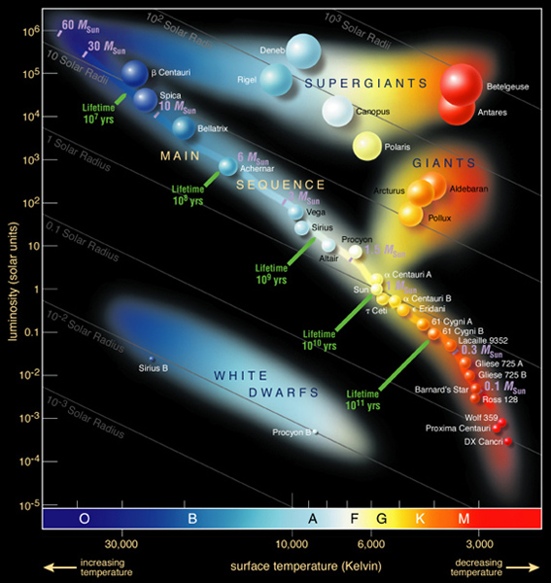
Ryc. 2.12. (a) Diagram Hertzsprunga-Russella: stosunek jasności absolutnej do temperatury powierzchni z zaznaczeniem niektórych charakterystycznych dla naszej Galaktyki gwiazd. (b) Historyczny teleskop z Harvardu, który umożliwił tę klasyfikację obecnie znajduje się w Toruniu w Obserwatorium Uniwersyteckim, został wypożyczony na 100 lat. Źródło: ESO; Foto: Maria Karwasz.

2.8. Ucieczka galaktyk

Badanie przebiegu życia gwiazd to gigantyczny krok również w kosmologii, czyli nauce o całym wszechświecie. Wśród gwiazd sklasyfikowanych na Harvardzie znajduje się pewien typ gwiazdy zmiennej, δ-Cephei położonej w gwiazdozbiorze Cefeusza: jej zmienność odkryto już w XVIII wieku. Wyjątkowość gwiazd zmiennych nazywanych cefeidami polega na tym, że ich jasność zmniejsza się stopniowo w ciągu kilku dni, po czym gwałtownie wraca do stanu początkowego. Prawdopodobnie są to czerwone olbrzymy, które pod koniec cyklu swojego życia cyklicznie zapadają się, a potem znów szybko rozbłyskują. Jeśli zmierzyć ich pozorną jasność i odległość (wykorzystując opisany niżej fortel), dochodzi się do wniosku, że okres zmienności cefeid zależy od ich rozmiarów. W ten sposób astronomowie zdobyli potężne narzędzie - sposób na zmierzenie bezwzględnych odległości gwiazd, nawet jeśli tylko cefeid.
Kilka cefeid zostało odkrytych w najbliższej nam galaktyce, Wielkim Obłoku Magellana, jeszcze przez badaczki astronomii z Harvardu. Inne odkryto później, najpierw w latach 20tych XX wieku przez Edwina Hubble'a w Galaktyce Andromedy, oddalonej od nas o 2 miliony lat, a potem w jeszcze odleglejszych galaktykach.
Wielkie odkrycie Hubble’a polegało jednak na czymś innym: to on zdał sobie sprawę że linie spektralne gwiazd w odległych galaktykach są przesunięte względem linii gwiazd w naszej Galaktyce. Przesunięcie zachodzi zawsze w tym samym kierunku: ku czerwieni. Ten sam efekt występuje kiedy oddala się od nas karetka pogotowia: dźwięk syreny wydaje się niższy, niż gdy kiedy karetka się do nas zbliża. To zjawisko (dla syren) zostało odkryte w 1842 roku przez austriackiego fizyka Christiana Dopplera. Dziś efekt Dopplera jest wykorzy-stywany do pomiaru zarówno prędkości ucieczki odległych galaktyk jak i prędkości krwi w żyłach.
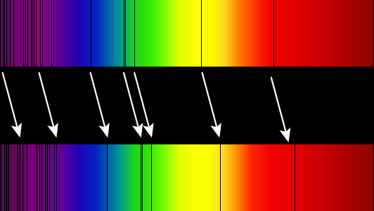
Ryc. 2.13. Efekt Dopplera pozwala na pomiar prędkości ucieczki odległych galaktyk: linie spektralne Słońca, górny panel (widma absorpcyjne: linia czerwona i niebieska są wynikiem obecności wodoru), przesuwają się w stronę czerwieni dla odległej galaktyki (BAS 11, panel dolny). Przemieszczenie zależy od prędkości ucieczki i rośnie wraz z odległością od nas: cały Wszechświat pęcznieje jak wyrastająca babka drożdżowa. Źródło: H.T. Stokes, BYU.

Jeśli połączyć wiedzę o jasności absolutnej (to jest o standardowej odległości) cefeid z właściwą im prędkością ucieczki, nie tylko dochodzi się do wniosku, że wszechświat puchnie, ale również, że prędkość ucieczki galaktyk rośnie wraz z ich odległością od nas. Ponadto staje się jasne, że nie da się wyznaczyć centralnego punktu tego pęcznienia (inflacji). Wszechświat rośnie jak ciasto drożdżowe, równomiernie, we wszystkich kierunkach jednocześnie.

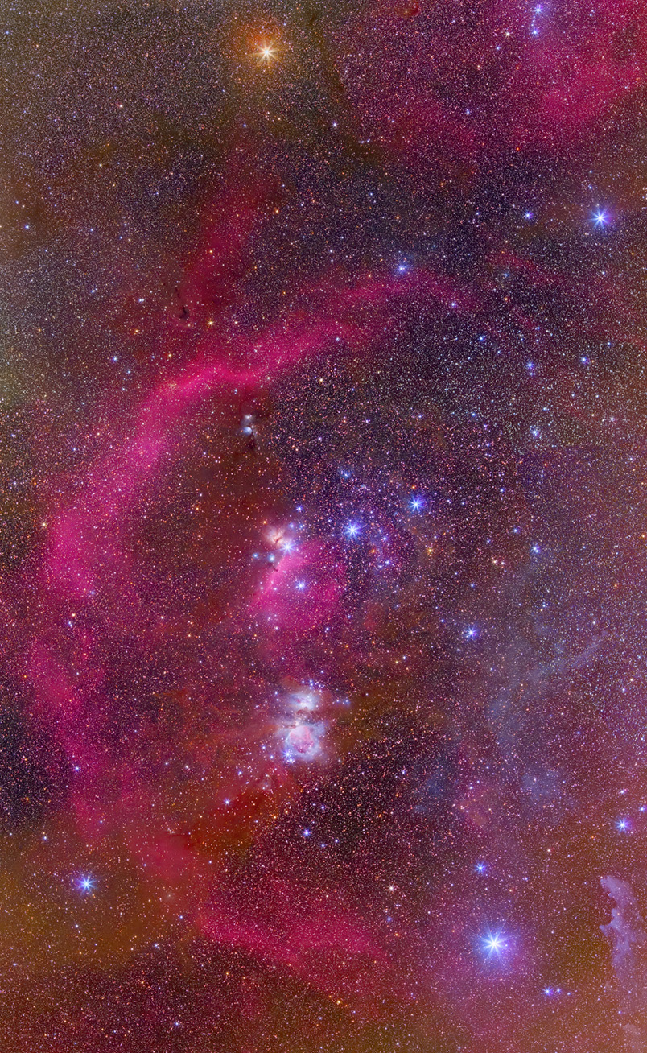
Ryc. 2.14. (a) Kosmiczny teleskop Hubble’a został zwrócony na parę miesięcy w stronę obszaru nieba bez jasnych gwiazd. Pozwoliło to na obserwację bardzo słabych obiektów: odległych galaktyk. Na zdjęciu widać, że niektóre małe obiekty są dużo bardziej czerwone od innych: pozornie czerwone galaktyki są podobne do tych niebieskich, tylko że odległe. To potwierdza oryginalną obserwację Hubble’a: Wszechświat pęcznieje, a prędkość ucieczki wzrasta wraz z odległością. (b) Gwiazdozbiór Oriona, piękny, znakomicie widoczny w zimowe wieczory ponad południowym horyzontem. Na górze - Betelgeza, gwiazda alfa Oriona, czerwony olbrzym gotowy do wybuchu. Źródło: Hubble Telescope; Dominik Woś.
Wychodząc od zależności pomiędzy prędkością a odległościami między galaktykami można było wyprowadzić pierwsze szacunkowe rozmiary kosmosu. Następnie, dzięki zasadzie Einsteina, ustalono z grubsza wiek Wszechświata: około dziesięć miliardów lat. Ta liczba znacznie przewyższa obliczenia nie tylko fizyków (Lorda Kelvina), ale nawet geologów.

2.9. Supernowe

Pomiary jasności gwiazd zmiennych określonego typu, cefeid, umożliwiły sprawdzenie czy galaktyki oddalają się od Ziemi. Najistotniejszą właściwością cefeid w tym przypadku jest dokładnie określony stosunek jasności (która zależy od objętości) do okresu zmienności (ten odpowiada okresowi pęcznienia). Cefeidy są średnio od tysiąca do dziesięciu tysięcy razy jaśniejsze od Słońca, ale nawet ta jasność nie wystarcza do zmierzenia odległości galaktyk oddalonych nie o kilka milionów, ale o kilka miliardów lat świetlnych: potrzebna była inna metodologia.
W 1572 w Gwiazdozbiorze Kasjopei zaobserwowano „nową” gwiazdę, bardzo jasną, w pierwszych miesiącach dorównującą jasnością Wenus. To był wybuch gwiazdy, która znajdowała się dość blisko nas, około 9 milionów lat świetlnych od Ziemi. Dziś pozostałości po tej eksplozji są ledwie widoczne na nocnym niebie, rys. 2.16a. Podobne zjawisko zaobserwował Kepler w 1604 (pierwszy zauważył je włoski astronom Lodovico delle Colombe). Wybuch miał miejsce 13 milionów lat świetlnych od Ziemi, a początkowa jasność „nowej” gwiazdy była trochę mniejsza od tej z 1572 roku.
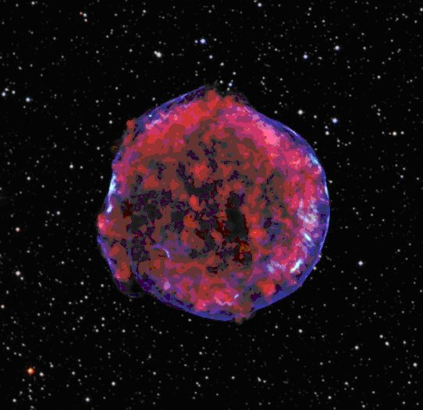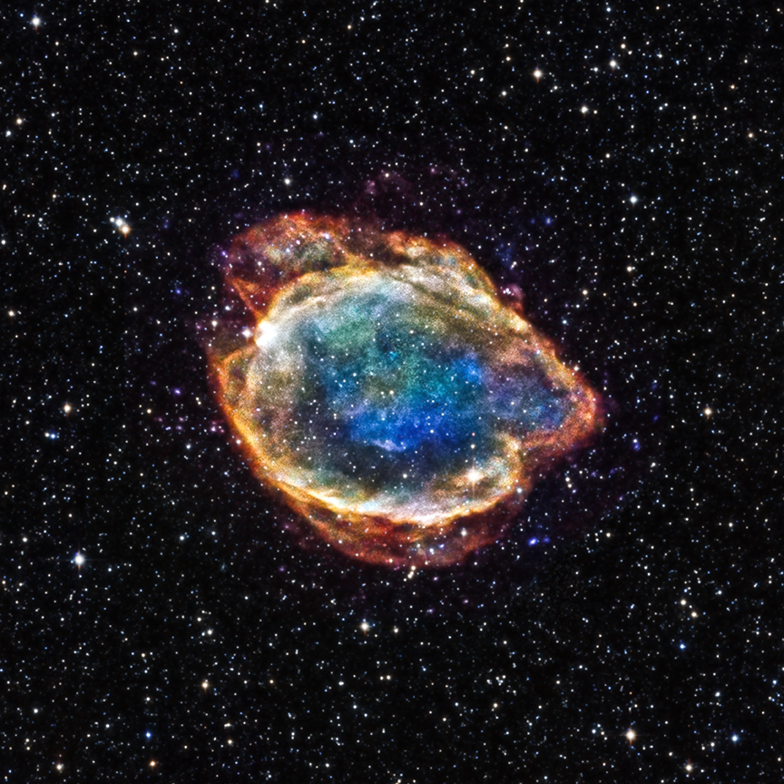
Ryc. 2.16. (a) Pozostałości supernowej AD 1572 (Tychona Brahe) w promieniowaniu rentgenowskim: na czerwono promienie o małej energii, na niebiesko promienie o dużej energii. (b) Pozostałości supernowej (G299), prawdopodobnie widocznej gołym okiem 4500 lat temu. Źródło: chandra.harvard.edu.
W chińskich kronikach, w pierwszym roku ery cesarza Zhihe, który odpowiada u nas AD 1054, opisano supernową w Gwiazdozbiorze Raka. Ta sama gwiazda została zauważona przez Indian w Nowym Meksyku. Dziś dzięki obliczeniom astronomów wiemy, że ta gwiazda musiała być widoczna również za dnia. I rzeczywiście, wybuch nastąpił w odległości „zaledwie” 6,5 tysięcy lat świetlnych od Ziemi.
Warto zauważyć, że pozorna jasność, czyli ta widziana z Ziemi, maleje wraz z kwadratem odległości od supernowej. Innymi słowy jasność absolutna (mierzona z tej samej, standardowej odległości) dla wszystkich supernowych jest zawsze taka sama.
Podobnie jak w przypadku cefeid, wybuchy supernowych są spowodowane ściśle określonymi procesami i oznaczają wyczerpanie się pewnego typu paliwa nuklearnego, które zasila „gwiezdny piec”. Oznacza to, że supernowe mają podobne rozmiary i temperaturę w momencie wybuchu: znaleźliśmy nową świecę standardową.
W ciągu ostatniego tysiąca lat historii pisanej odnotowano prawdopodobnie pięć supernowych, które odpowiadałyby wybuchom gwiazd w naszej Galaktyce - jedną na około dwieście lat. Supernowa świeci przez kilka miesięcy, a potem znika w kosmosie. Wszechświat jest jednak pełen galaktyk. Dzięki coraz potężniejszym teleskopom astronomowie zaobserwowali wiele supernowych w odległych galaktykach. Podsumowując, przesunięcie koloru galaktyk ku czerwieni umożliwia pomiar prędkości ich „ucieczki”, choć poprawniej byłoby w tym przypadku mówić o prędkości inflacji (puchnięcia) całego Wszechświata. Jeśli zmierzymy pozorną jasność supernowych w odległych galaktykach, jesteśmy w stanie wyznaczyć dość precyzyjnie odległość, w jakiej się znajdują.
W 2011 roku trzem astronomom przyznano nagrodę Nobla w dziedzinie fizyki za precyzyjny pomiar prędkości, z jaką rozszerza się Wszechświat, dokonany poprzez obserwację supernowych określonego typu znajdujących się w bardzo dużych odległościach (miliardów lat świetlnych) od Ziemi. Celem było ustalenie czy po Wielkim Wybuchu prędkość ekspansji Wszechświata maleje, i jeśli tak to w jaki sposób? Wydawałoby się naturalnym, że prędkość ta maleje wraz z upływem czasu (jak to możemy zaobserwować w mgławicach „planetarnych” po wybuchu gwiazdy, rys. 2.16). Czyli, za kilka miliardów lat ta prędkość mogłaby spaść do zera, a Wszechświat powinien wówczas zapaść się w sobie.
Odpowiedź, która nadeszła po wielu latach obserwacji, była zaskakująca: Wszechświat rozszerza się nie z powodu bezwładności, ale z powodu „ciśnienia wewnętrznego”. Innymi słowy, pomiary potwierdzają istnienie czynnika kosmologicznego z ogólnej teorii względ-ności Einsteina, przypisując mu określoną wartość. Poza tym odkryto, że w historii Wszechświata prędkość ekspansji nie była stała: po początkowej szybkiej inflacji, proces ekspansji spowolnił, żeby przyśpieszyć w ciągu ostatnich miliardów lat. Jak powiedział Saul Perlmutter, jeden z laureatów nagrody, to właśnie było prawdziwym zaskoczeniem:
Najwidoczniej mamy wszechświat zdominowany przez jakiś nowy składnik, nieznaną dotychczas „ciemną energię”, która sprawia, że wszechświat rozszerza się coraz szybciej. To takie rzadkie, natknąć się na coś co nie jest częścią naszego aktualnego modelu fizycznego! Mowa tu o jednym z najlepszych wyników, jaki można uzyskać w projektach takich jak ten. Czuję, że miałem dużo szczęścia, mogąc pracować przy tym projekcie, ponieważ każdy uzyskany wynik byłby ekscytujący: mogliśmy odkryć, że wszechświat jest nieskończony, albo że jest skończony i właśnie zmierza ku końcowi. Oba te rezultaty byłyby wielkie. Znaleźliśmy tymczasem odpowiedź przewyższającą te „wielkie”, i to było prawdziwym zaskoczeniem. W nauce to więcej niż można sobie wymarzyć.
A tak Saul Perlmutter kontynuuje swoją refleksję, nie tylko metodologiczną, ale również filozoficzną:
Ten wynik to idealny przykład tego, jak często nauka staje się bronią obosieczną. Z jednej strony udało się odkryć coś, co było dla nas wszystkich prawdziwym zaskoczeniem tylko dlatego, że w naszej dziedzinie, w fizyce, poczyniono już wcześniej bardzo duże postępy w zrozumieniu Wszechświata. Jeszcze niecały wiek temu nie mieliśmy pojęcia, że we Wszechświecie jest coś więcej oprócz Drogi Mlecznej. Bezkresne rozmiary Wszechświata, fakt, że się rozszerza, że jest pełen obiektów takich jak wybuchające gwiazdy, to wszystko i znacznie więcej, musiało zostać odkryte zanim mogliśmy wykonać pracę, która skłoniła nas do zastanowienia się nad nieznaną formą energii, która stanowi ponad dwie trzecie wszystkiego, co istnieje.
To niesamowite, ile zrozumieliśmy, a z drugiej strony to niesamowite jak wielka w efekcie tajemnica otworzyła się przed nami i ile jeszcze mamy do odkrycia. Jedną z prawdziwych przyjemności płynących z zajmowania się nauką, która mam nadzieję nadal pozostanie prawdziwą przyjemnością, każdego dnia, w najbliższych stuleciach, jest ta, że pomimo ogromu wiedzy, na której możemy się oprzeć, wciąż jeszcze możemy odkryć tak wiele.
My sami „dobrze wiemy”, że istnieje jeszcze wiele światów do odkrycia, niemniej usłyszeć taką opinię od noblisty, odkrywcy tajemniczych sił przenikających cały Wszechświat, to już zupełnie inna sprawa…
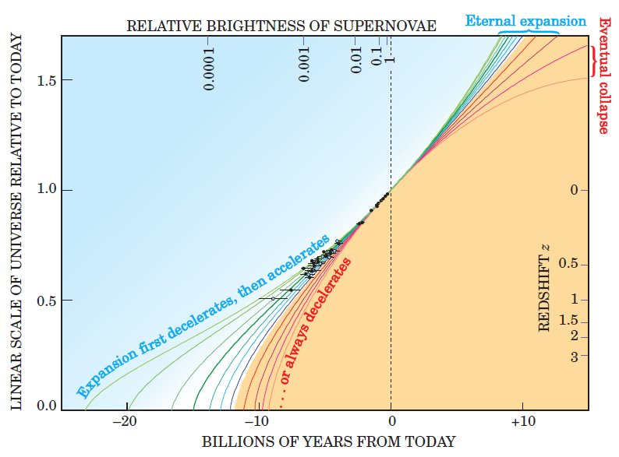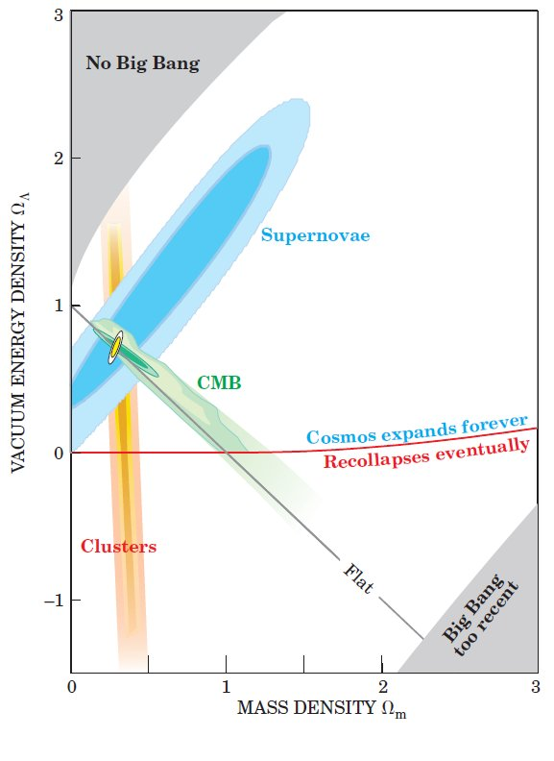
Ryc. 2.17. Dwa rysunki pochodzące z artykułu laureata Nagrody Nobla, Saula Perlmuttera: (a) jasność supernowych typu Ia obserwowanych z odległości miliardów lat świetlnych od Ziemi; wykres przedstawia historię 10 mld lat Wszechświata: obszar jasno-brązowy odpowiada wszechświatowi, który zwalnia; obszar niebieski - wszechświatowi, który przyśpiesza. Punkty zmierzone wyznaczają krzywą wszechświata, który po początkowej eksplozji zwolnił swoją ekspansję i przyspieszył kilka miliardów lat temu. Teraz wszystko wskazuje na to, że Wszechświat jest nieskończony i rozszerza się coraz szybciej. (b) Inne (teoretyczne) możliwości: nie ma żadnego Wielkiego Wybuchu (lewy górny róg), przedwczesny Wielki Wybuch (prawy dolny róg); czerwona krzywa oddziela wszechświat, który stale się rozszerza (powyżej) od wszechświata, który się zapada (poniżej). Czarna linia wyznacza „płaski” wszechświat, to znaczy - trójwymiarowy. Wiele różnych pomiarów pokrywa się: nasz wszechświat to mały owal na przecięciu trzech większych. Źródło: Physics Today 56, 4, 53 (2003).

2.10. Palec Boży

Pomiary gwiazd supernowych w odległych galaktykach nie tylko potwierdziły przewidywania Einsteina, dowodząc istnienia „ciemnej” energii, ale dodatkowo stały się dowodem na to, że prędkość ekspansji zmienia się. Na stronach angielskiej Wikipedii poświęconych Nagrodzie Nobla przyznanej w 2011 roku pojawiła się bardzo nietypowa ilustracja (zob. rys. 2.18.). Tytuł strony „Fingers of God” został szybko zmieniony i dziś nosi nazwę „Red-shift space distortion”.
Ten „palec Boży” pojawił się na Wikipedii, ponieważ, jak powszechnie wiadomo, galaktyki tworzą większe grupy - gromady (ang. „cluster”), składające się z kilkudziesięciu z nich, dalej „clusters” łączą się w większe super-gromady na odległościach 500 milionów lat świetlnych. Super-gromady są powiązane grawitacyjnie, tak że tworzą olbrzymią sieć, która wypełnia Wszechświat (zob. rys. 2.18b.). Nie znamy dotąd wiarygodnej przyczyny istnienia tych sieci.
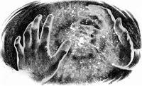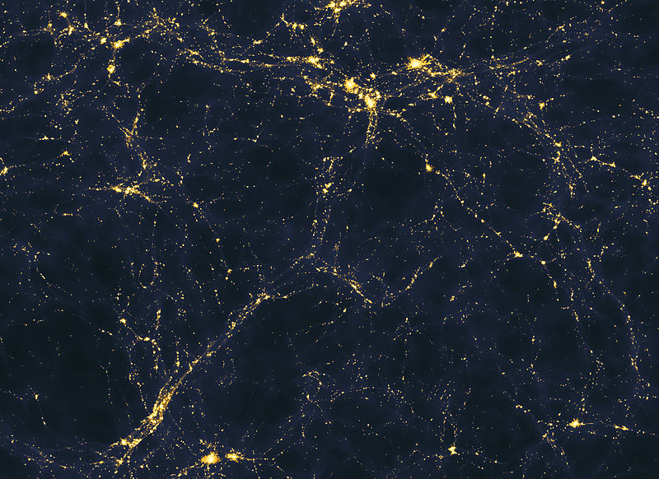
Ryc. 2.18. „Palec Boży” („Fingers of God”) strona z angielskiej Wikipedii z 2011 roku, dziś zmieniona. (b) Włókna galaktyk widziane w skali całego wszechświata: nie wiemy, dlaczego galaktyki łączą się w większe grupy zwane gromadami (mówi się o tajemniczej ciemnej materii jako o spoiwie), nie wiemy, dlaczego gromady tworzą włókna przypominające sieć, nie wiemy, czy Wszechświat rozszerza się poza jego widocznymi granicami. Nadal pozostaje więcej pytań niż odpowiedzi. Źródło: Wikipedia 2011, 2019.
Brakujące odpowiedzi z astrofizyki odsyłają nas do metafizyki. Współczesna kosmologia postawiła granice naszym możliwościom poznawczym. Pierwszy w sformułowaniu tych ograniczeń był Kopernik, potem Newton, Einstein i Perlmutter.
Czy istnieje coś większego od całego Wszechświata? Wielu naukowców i wielu pseudo-naukowców, spekuluje na ten temat. Nasz Wszechświat, który narodził się „wysysając” energię z innego, albo równoległe wszechświaty jak osobne bańki mydlane, wszechświaty zamknięte w sobie niczym plątanina połączonych ze sobą kółek na klucze i tak dalej. Wszystkim tym pomysłom, niemożliwym do zweryfikowania, a więc zgodnie z „brzytwą Ockhama” nieistniejącym, należałoby przeciwstawić słowa świętego Augustyna:

Pan Bóg stworzył świat...
4.1. Świat jest największy z rzeczy widzialnych. Pan Bóg jest największy z rzeczy niewidzialnych. Dostrzegamy istnienie świata, w istnienie Boga wierzymy. I wierzymy, że Bóg stworzył świat ponieważ nikt nie może dostarczyć dowodu, jeśli nie sam Bóg. Gdzie usłyszeliśmy Jego głos? W żadnym miejscu wśród wielu tak dobrze, jak w Piśmie Świętym, o którym powiedział Prorok: Na początku Bóg stworzył niebo i ziemię. Ten prorok nie był obecny, kiedy Bóg stworzył niebo i ziemię, ale była tam mądrość Pana Boga, poprzez którą zostały stworzone wszystkie rzeczy.
2.11. Nasze kosmologiczne granice
Jakie są filozoficzne konsekwencje nowoczesnej kosmologii? Pierwsza jest taka, że po krótkiej iluzji Oświecenia, znów znamy nasze ograniczenia. Drugie prawo Newtona mówi, że aby osiągnąć określoną prędkość należy przez wystarczająco długi czas działać z określoną siłą. To oznacza również, że aby przyspieszyć potrzeba energii. Prawa Newtona to nasze pierwsze ograniczenie nałożone na podróże w czaso-przestrzeni: nie da się dotrzeć do granic wszechświata – nie starczy naszego życia ani paliwa dla rakiety.
„Logicznym następstwem” drugiego prawa Newtona jest teoria względności Einsteina: nie można zsumować dwóch prędkości światła, żeby otrzymać podwójną prędkość, prędkość światła przy przesyłaniu dowolnego obiektu materialnego będzie za każdym razem maksymalna (również samego światła).
Zazwyczaj drugie prawo Newtona zapisuje się w następującej formie:
F= ma
gdzie F oznacza siłę, która działa, m masę, która ulega przyspieszeniu i a przyspieszenie (tłustym drukiem zaznaczono, że F oraz a są wektorami, czyli cechują się nie tylko wartością, ale również kierunkiem).
Ale przyspieszenie to wzrost Δv szybkości w przedziale czasowym: Δt: a = Δv/Δt, a zatem równanie Newtona można zapisać:
F Δt = m Δv,
stąd jasno wynika, że aby zwiększyć prędkość potrzeba albo większej siły, albo dłuższego czasu. W ten sposób drugie prawo Newtona (wraz z ograniczonymi zasobami energii do wytwarzania nieskończonych sił) staje się naszą pierwszą „kotwicą”, uniemożliwiając nieskończenie długie podróże w ograniczonym czasie. Nasz umysł może dotrzeć do krańców wszechświata w sekundę, naszemu ciału zajęłoby to miliardy lat.
Skończona prędkość światła wyznacza zatem również granice naszych możliwości poznania przestrzeni: nie wiemy, czy Wszechświat rozszerza się dalej niż na odległość 13,78 miliardów lat świetlnych, ponieważ światło spoza tej odległości jeszcze do nas nie dotarło.
Co więcej, drugie prawo Newtona również się zmieniło wraz z pojawieniem się teorii względności Einsteina: masa m obiektu, który przyspiesza nie jest stała, ale rośnie do nieskończoności w miarę, jak jego prędkość v zbliża się do prędkości światła c, zgodnie z formułą podaną przez Einsteina:
m = m₀/ √(1-v²/c²)
gdzie m₀ oznacza „masę spoczynkową”, czyli masę ciała w bezruchu.
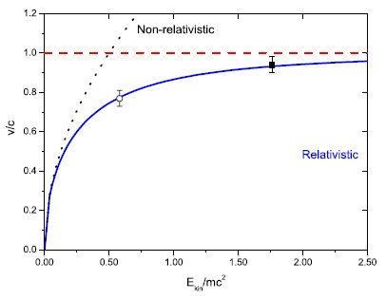
Ryc. 2.19. To nie-możliwe, aby elektron (czy jakiekolwiek inny obiekt, który ma masę, a więc wszystkie obiek-ty poza fotonami i grawitonami) poruszał się z prędkością światła: masa elektronu m w stosunku do jego masy spoczynkowej m₀ rośnie asymptotycznie w granicach prędkości v równej prędkości światła (podane dwa punkty doświadczalne). Źródło: M. Lund, U. J. Uggerhøj, Am. J. Phys. 77 (1982), str. 757.
To co nieskończenie daleko jest więc dla nas nieosiągalne, bo przyspieszenie do prędkości światła jest praktycznie niemożliwe. Jesteśmy ograniczeni w czasie i przestrzeni. Nasza (meta-fizyczna) myśl – nie, ale (fizyczne) ciało – tak!
2.11.1. Strach przed czarną dziurą
Na zakończenie naszych interaktywnych lekcji astronomii dla dzieci, którym towarzyszy zwykle mnóstwo eksperymentów, pada wiele pytań. Zazwyczaj połowa z nich dotyczy czarnych dziur. Istnieją? Można do nich wejść? Można z nich wyjść? Jak wygląda świat w środku?
Pojęcie czarnej dziury jest bardzo łatwe do wytłumaczenia. Bardzo masywne gwiazdy, których masa jest ponad dziesięć razy większa od masy Słońca, mogą zakończyć życie jako czarne dziury: obiekt tak ciężki, że nic, nawet światło, nie ucieknie przed ich siłą grawitacji. Jak już wcześniej widzieliśmy, gwiazdy, którym kończy się paliwo, mogą wybuchnąć jak supernowe, ale mogą też zapaść się w sobie tworząc kule o bardzo gęstej masie – gwiazdy neutronowe. Gęstość tych gwiazd jest tak duża, że łebek szpilki zrobiony z takiej masy ważyłby tyle ile dziesięciopiętrowy budynek. Gęstość masy wewnątrz czarnej dziury jest jeszcze większa, nie wiemy dokładnie o ile.
Siła grawitacji wokół czarnej dziury jest tak duża, że nie tylko żaden obiekt nie może uciec, nawet światło może zostać przez nią uwięzione. Teoretycznie światło nie ma masy, ale ponieważ niesie energię, cząsteczkom światła, fotonom, można przypisać masę zgodnie z równaniem Einsteina E = mc². Przelatując blisko Słońca światło gwiazd ulega lekkiemu przyciąganiu: jego droga odchyla się od linii prostej. Ten efekt zaobserwowano już w 1919 r. podczas zaćmienia Słońca. Światło, które dociera do czarnej dziury zostaje dosłownie wchłonięte.
Skoro światło, które tam dociera, już się stamtąd nie wydostaje, to kula utworzona z tak ciężkiej materii wydaje się całkowicie czarna, tak jak na „zdjęciu” 2.20a. Dopiero ostatnio uzyskano niezbite dowody na istnienie czarnych dziur - fale grawitacyjne, czyli deformacje czasoprzestrzeni, wykryte za pomocą niezwykle wyrafinowanych urządzeń (z dokładnością względną rzędu 10⁻²³). Pierwsza fala zarejestrowana w 2015 roku, jest dowodem kolizji, a raczej wzajemnego pochłonięcia się dwóch czarnych dziur o masie zbliżonej do 30 mas Słońca, każda, zob. rys. 2.21. Była to tak ważne odkrycie, że zostało natychmiast (w 2017 roku) nagrodzone przez Komitet Nobla.
Jak wygląda materia wewnątrz czarnej dziury? Trudno nawet nazwać ją materią: ekstremalna siła grawitacji miażdży wszystko, nawet atomy. Nie będzie tam już pierwiastków chemicznych: wodoru, węgla, tlenu, znajdziemy tam tylko mieszankę neutronów, wszystkich identycznych. Można by porównać czarną dziurę do kotła pełnego dziwnych cząstek, z pewnością bardzo, ale to bardzo gorących.
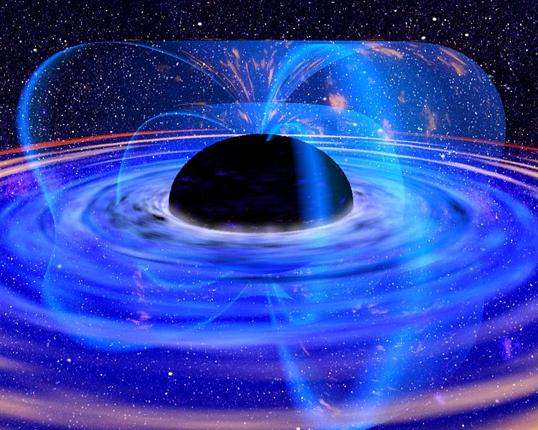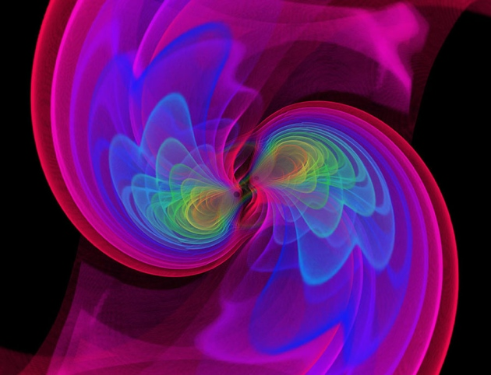
Ryc. 2.20. (a) Na zewnątrz dziura grawitacyjna jest idealnie czarną dziurą: nie wychodzi z niej żaden promień światła; silne pole grawitacyjne na zewnątrz dziury przyspiesza materię, sprawiając że ta świeci, zanim zostanie wchłonięta. (b) Artystyczna, ale oparta na szczegółowych obliczeniach, reprodukcja kolizji dwóch czarnych dziur o masach 29 i 36 mas słonecznych, zarejestrowana na Ziemi (14.09.2015 roku) dzięki falom grawitacyjnym, miała miejsce w odległości 1,3 miliardów lat świetlnych. Źródło: Goddard Space Flight Center NASA (CC), http://www. gsfc.nasa.gov/gsfc/spacesci/pictures/blackhole/BH1.tif; Nature News, 16/02/2016.
Nie tylko materia jest miażdżona, w czarnej dziurze zatrzymuje się również czas. Sekunda staje się wiecznością - w sensie fizycznym, a nie tylko metaforycznym. Czarna dziura to bez wątpienia koniec wszystkiego tego, co piękne wokół nas. Strach dzieci przed czarną dziurą jest uzasadniony. Szczęśliwie dla nas, te dotychczas odkryte, które błąkają się po kosmosie, są od nas oddalone o miliardy lat świetlnych.

Monopole magnetyczne nie istnieją, tak wynika z praw Maxwella: każdy magnes ma dwa bieguny - “północny” i “południowy”. Naukowcy opracowali wiele hipotez na ten temat, dlaczego monopole nie istnieją i/lub gdzie ich szukać i/lub dlaczego zniknęły wraz z początkiem wszechświata, ale żadna z tych hipotez nie jest teorią, która zostałaby dowiedziona z dostatecznie dużą pewnością.
Wraz z teorią względności Einsteina oraz słynnym równaniem równoważności energii E i masy m, E = mc² (gdzie c jest prędkością światła), zasada zachowania energii została uzupełniona o zasadę zachowania całkowitej energii i masy.
Arnold Benz, Przyszłość wszechświata. Przypadek, chaos, Bóg? Patmos Verlag, Düsseldorf, 1997, Wyd. Św. Wojciech, Poznań, 2009.
“Nihil enim aliud habet illa demonstratio, quam indefinitam coeli ad terram magnitudinem. At quousque se extendat haec immensitas, minim e constat.” De revolutionibus orbium coelestium, Księga I, rozdz. VI, “Cur ergo hacsitamus adhuc, mobilitatem illi formae suae a natura congruentem concedere magis quam quod totus labatur mundus, cujus finis ignoratur, scirique nequit, [...].” rozdz. VIII, Wikisource s. 122.
Niewykluczone, że tytuł „O obrotach sfer niebieskich” dodał norymberski wydawca, nieco przestraszony rewolucyjnym wydźwiękiem tez zawartych w książce. Kopernik badał ciała niebieskie na ich orbitach, a nie „sfery”.
Zauważmy, że Kopernik używał tego samego argumentu w odpowiedzi na obiekcje, że Ziemia obracając się mogłaby się rozsypać na kawałki, dziś powiedzielibyśmy: pod wpływem siły odśrodkowej. (Księga I, rozdz. VI)
Przyjmując, że gęstość gwiazd we wszechświecie jest stała, wraz ze wzrostem odległości r liczba gwiazd rośnie tak jak powierzchnia kuli, to jest 4πr².
„Rzucamy port: ląd pierzcha i znanych miast wieże” , Eneida, Księga III, 73, tłum. Tadeusz Karyłowski.
Włoskiemu czytelnikowi tłumaczyliśmy wyrażenie idiomatyczne „rzut okiem”: szybkie, krótkie spojrzenie. Wyrażenie o podobnym znaczeniu występuje w języku angielskim „to drop an eye”.
Przy okazji ostatniego stwierdzenia nasuwa się pytanie, kto się mniej zestarzał: ten, kto wyruszył w podróż kosmiczną, czy ten, kto został na Ziemi? W szczególnej teorii względności pojawia się paradoks, obydwaj wierzą, że to ten drugi zestarzeje się wolniej (obaj są w ruchu względnym). Odpowiedzi może dostarczyć jedynie ogólna teoria względności: ten, który wyruszył w kosmos doświadczył przyspieszenia, a zatem ich sytuacje nie są względem siebie symetryczne (to, który z nich zestarzeje się bardziej zależy od uwarunkowań biologicznych lotów w kosmos a nie od transformacji Einsteina).
B. Rossi, D. B. Hall, Phys. Rev. 59, 223 (1941).
Warto przypomnieć, że prędkość światła w ośrodkach materialnych, takich jak woda, powietrze, ale również przestrzeń międzygwiazdowa, jest mniejsza od c; przez co nawet fala grawitacyjna (odkryta 17.09.2017) wydawała się szybsza od światła, tymczasem nie! Prędkość odebranego promieniowania gamma była niższa (o jedną część na 10²⁰) od c. W pewnych sytuacjach nawet fale elektromagnetyczne mają prędkość (zwaną fazową) większą od c, ale nie mogą nieść ze sobą informacji.
«This is the most beautiful and satisfactory explanation of creation to which I have ever listened”. H. Kragh, Cosmology and Controversy», Princeton 1996, p. 55, cytat dostępny na stronie: https://en.wikipedia.org/wiki/ Georges_Lemaître.
Przypominamy, że autor pierwszej rewolucji kosmologicznej, Mikołaj Kopernik również był kanonikiem - katedry we Fromborku.
“The whole story of the world need not have been written down in the first quantum like a song on the disc of a phonograph. The whole matter of the world must have been present at the beginning, but the story it has to tell may be written step by step, G. Lemaître, “The Beginning of the World from the Point of View of Quantum Theory.” Nature 127 (1931) 706, doi:10.1038/127706b
W tęczy światło podczerwone jest wyżej, a to ultrafioletowe niżej; Newton uzyskał widmo przepuszczając światło słoneczne przez pryzmat ze szkła, ale ustawił go „do góry nogami” stąd pod-czerwień i nad-fiolet.
Przypomnijmy kilka nazwisk: Annie Jump Cannon, Williamina Fleming, Henrietta Swan Leavitt, Antonia Maury.
Arystoteles, O niebie, tłum. P. Siwek, PWN, Warszawa, 1990.
Gwiazdą zmienną innego typu jest Betelgeza, alfa Oriona, czerwony nad-olbrzym gotowy do eksplozji. Wybuch może nastąpić w ciągu najbliższych 500 lat.
Należy pamiętać, że zaobserwowana jasność zmienia się z kwadratem odległości, jeśli współczynnik tysiąc odpowiada odległości to wówczas współczynnik milion odpowiada jasności.
S. Perlmutter, Measuring the Acceleration of the Cosmic Expansion Using Supernovae, Nobel Lecture, Dec. 8th, 2011, p. 25. (C) Nobel Foundation. https://journals.aps.org/rmp/ pdf/10.1103/RevModPhys.84.1127.
https://en.wikipedia.org/wiki/Redshift-space_distortions.
Św. Augustyn, Państwo Boże, tłum. z języka włoskiego GK.
Obserwacja dokonana przez dwie angielskie ekspedycje nie była prostym przedsięwzięciem, ale jej rezultat potwierdził ogólną teorię względności Einsteina: odchylenie promienia światła z odległej gwiazdy od linii prostej, przechodzącego w pobliży Słońca, było dwa razy większe od tego przewidywanego w teorii Newtona.
S.S. Gubser, F. Pretorius, I buchi neri, (Czarne dziury), «Le Scienze», Roma 2018.
Nagrodę Nobla w zakresie fizyki w 2020 roku otrzymali Roger Penrose za teoretyczne przewidywania „konstrukcji” horyzontu czaso-przestrzennego czarnych dziur oraz Reinhard Genzel i Andrea Ghez za doświadczalne (poprzez precyzyjne obserwacje astronomiczne) potwierdzenie istnienia czarnej dziury w centrum naszej Galaktyki. Ma ona masę prawie 4 milionów mas Słońca. Na szczęście jest on nas daleko: 30 tys. lat świetlnych. A raczej Układ Słoneczny leży, na nasze szczęście, daleko od tej czarnej dziury: spadająca na czarną dziurę materia emituje ogromne ilości różnego rodzaju promieniowania – z pewnością niezbyt „zdrowotnego” dla delikatnego życia opartego o chemię węgla.

